共青团社区公共服务管理平台采集端

设计说明书

2015年4月29日
目录
目录 2
1. 引言 2
1.1 目的 2
1.2 背景 2
2. 任务概述 3
2.1 目标 3
3. 总体说明 3
3.1 组织结构说明 3
3.2 业务功能结构说明 4
3.2.1 人员采集 4
3.2.2 矛盾采集 7
3.2.3 接口说明 10

引言

目的
明确项目范围与目标，为项目过程的下个阶段提供输入，是系统设计、编码、测试、验证、验收各个环节的最终衡量标准，实现对客户需求的准确、清晰、完整的进行描述，便于客户验证与后续阶段的项目开发工作，保证项目系统能够满足用户需求。
预期读者包括：客户、项目团队、开发测试团队、职能部门业务负责人、评审与决策委员会。

背景
针对社区信息缺乏、业余文化生活贫乏、教育相对落后等诸多问题，结合新疆建设兵团团场城镇建设和发展中对信息技术的重大需求，基于数字团场的关键技术规范、建设标准和数字化管理云服务平台，围绕农民生产、生活紧密相关的农村社区医疗卫生、农村劳务、农村社区文化建设、健康文化教育、社区社会民生事务服务等重要支撑子系统进行建设，研究开发团场社区医疗卫生服务、团场社区就业服务、团场社区数码文化娱乐、团场社区社会民生事务服务等助民、富民、便民、乐民的信息系统及产品，建立服务于广大社区居民的信息综合处理支撑平台，通过课题的实施，加快社区信息化建设，全面提升社区居民获取信息的能力，提高管理部门在社区管理和公共服务方面的能力，为小康社会多元化服务和健康文化需求提供科技支撑。

任务概述

目标
针对社区信息缺乏、业余文化生活贫乏、教育相对落后等诸多问题，结合新疆建设兵团团场城镇建设和发展中对信息技术的重大需求，基于数字团场的关键技术规范、建设标准和数字化管理云服务平台，围绕农民生产、生活紧密相关的农村社区医疗卫生、农村劳务、农村社区文化建设、健康文化教育、社区社会民生事务服务等重要支撑子系统进行建设，研究开发团场社区医疗卫生服务、团场社区就业服务、团场社区数码文化娱乐、团场社区社会民生事务服务等助民、富民、便民、乐民的信息系统及产品，建立服务于广大社区居民的信息综合处理支撑平台，通过课题的实施，加快社区信息化建设，全面提升社区居民获取信息的能力，提高管理部门在社区管理和公共服务方面的能力，为小康社会多元化服务和健康文化需求提供科技支撑。

总体说明

组织结构说明
系统结构图
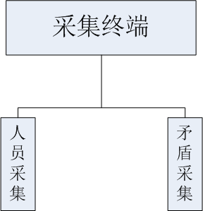
总体说明：手机终端采集主要采集人员信息和矛盾信息，对接系统中已经实现的功能。

业务功能结构说明

人员采集
人员采集：由于不是在电脑端操作，所以采集人员的最基本主要的信息比如人员名称等，具体采集数据还需要和李江龙确认。
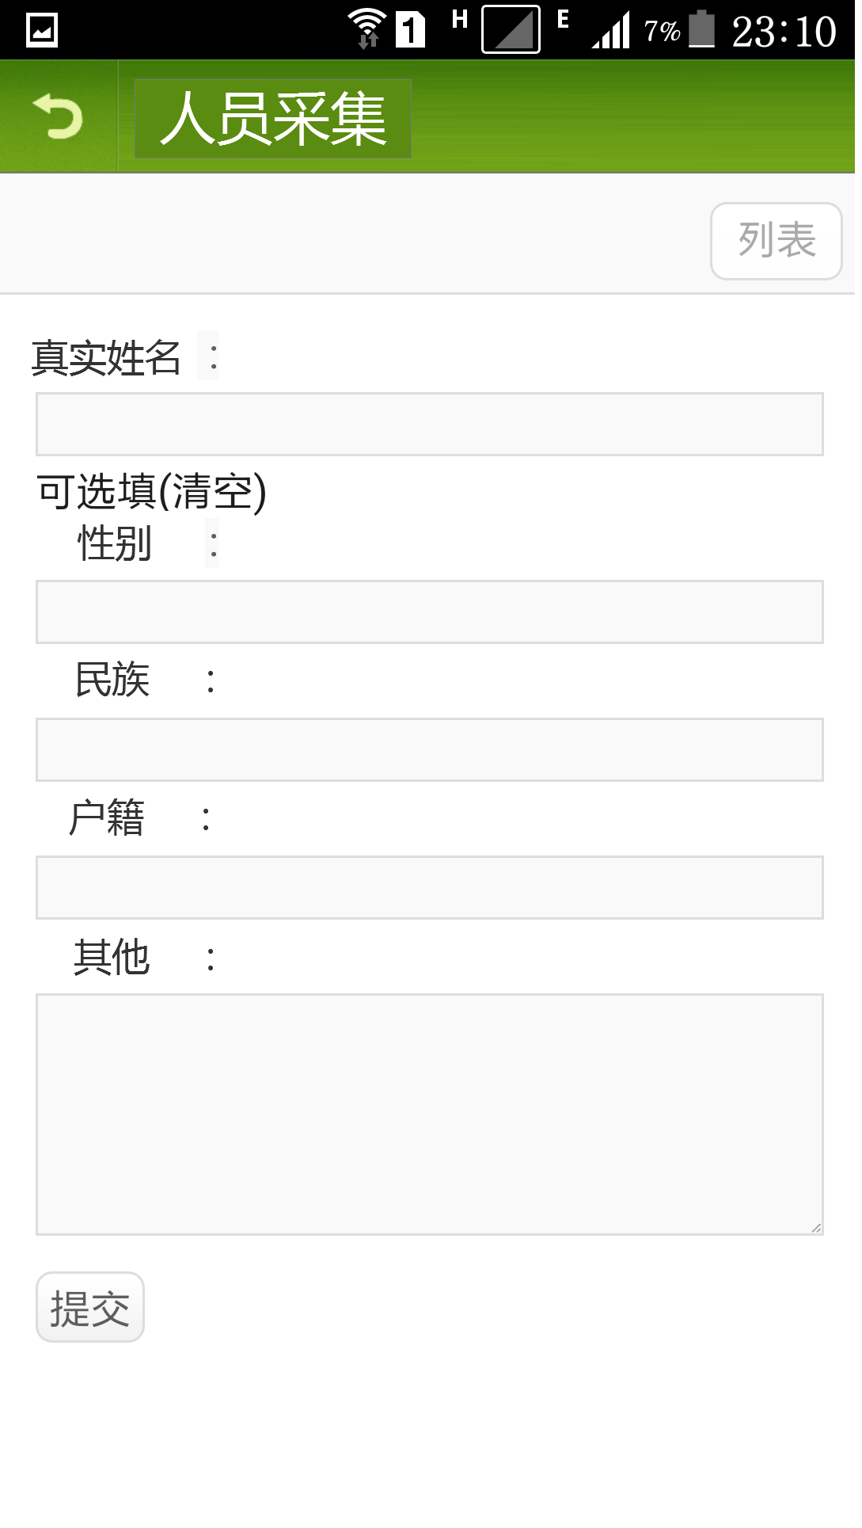

矛盾采集
矛盾采集是网格采集员采集矛盾时使用，通过添加按钮可以进行矛盾的采集录入工作。
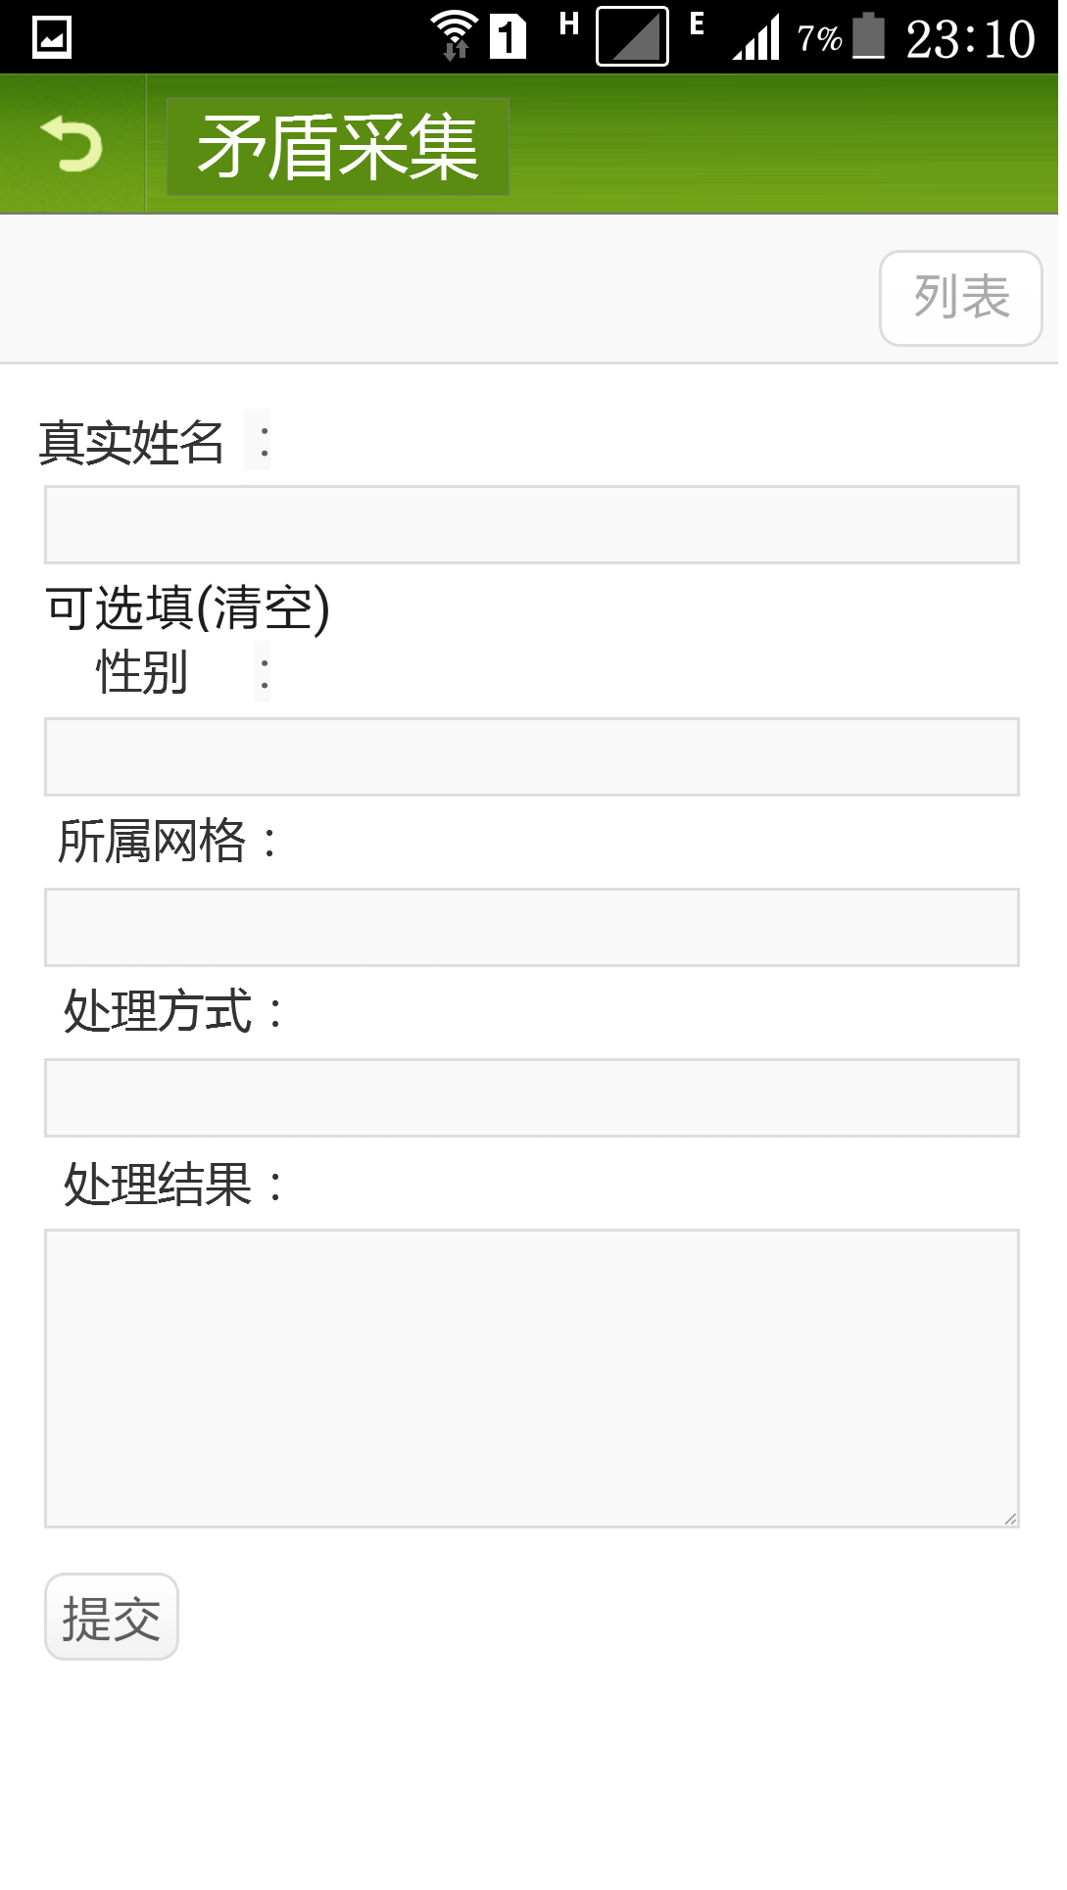

接口说明
关于接口方便，还需要中心配合完成，主要是一下两方面：
1需要提供下进入人员采集及矛盾采集的入口，类似：
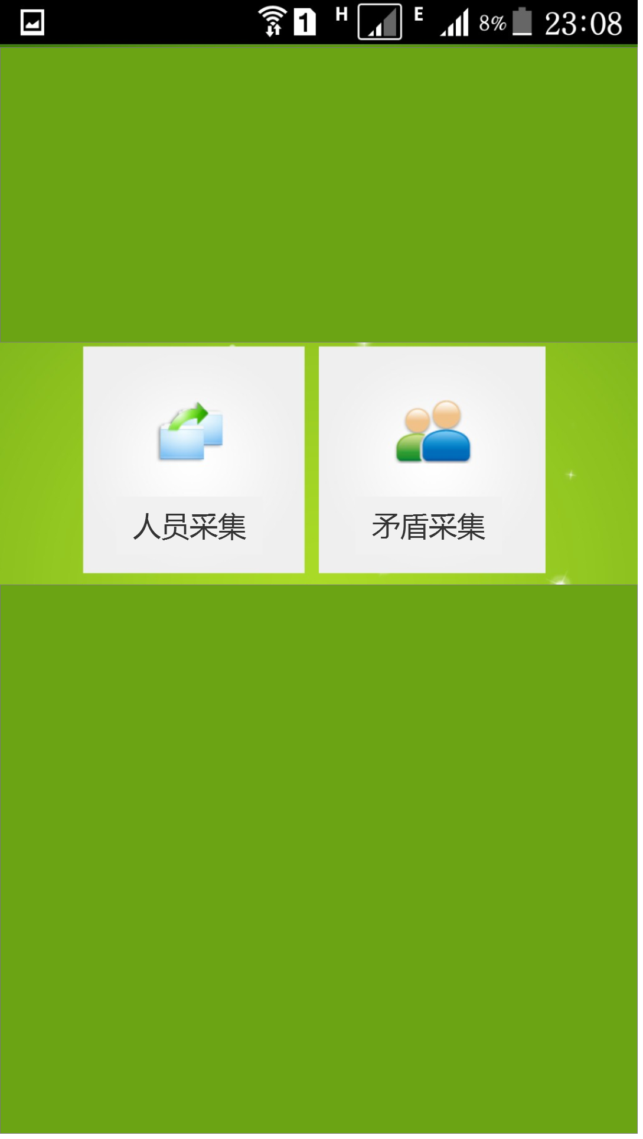
2需要在进入某一个模块时，先配置下我们的服务器地址，提供该功能主要是配置服务器地址，以免将来变更服务器地址方便，比如
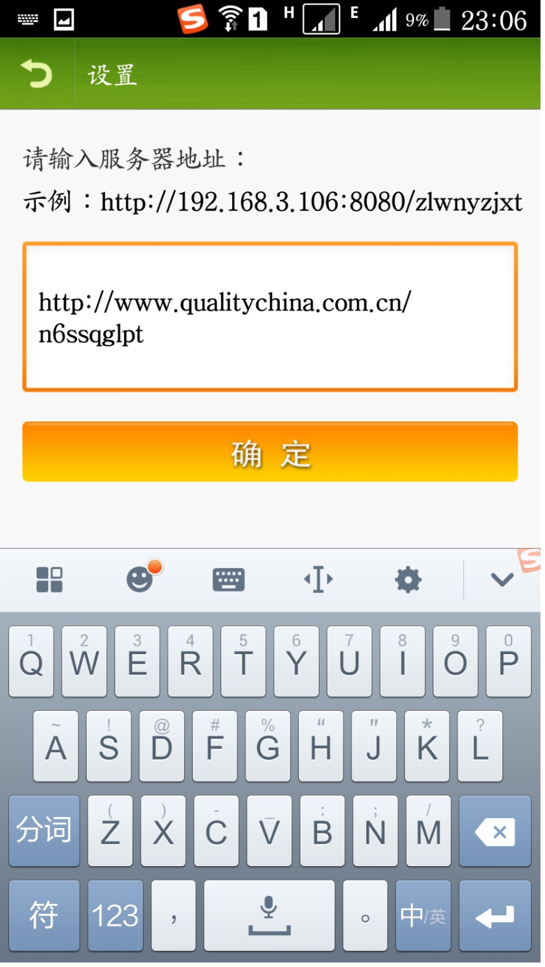
同时，如果进入我们的采集功能时需要拼接1中提到的入口地址，规则如下：
人员采集：服务器地址+模块地址+参数：
例子：http://www.qualitychina.com.cn/n6ssqglpt/rycj_mobile.action?uname=“当前登录用户名”&pword=“当前登录用户密码”
矛盾采集类似以上链接：
http://www.qualitychina.com.cn/n6ssqglpt/mdcj_mobile.action?uname=“当前登录用户名”&pword=“当前登录用户密码”只是矛盾采集的模块地址变了。

